国际会议管理系统操作指南
（中国教育系统学术会议云平台）

国际合作与交流处

一、注册及登录
网址：http://econf.hust.edu.cn
注意：请使用谷歌浏览器或者360浏览器极速模式。
进入“中国教育系统学术会议云平台”（以下简称“国际会议管理系统”)，点击“会议申报”，进入登录界面。
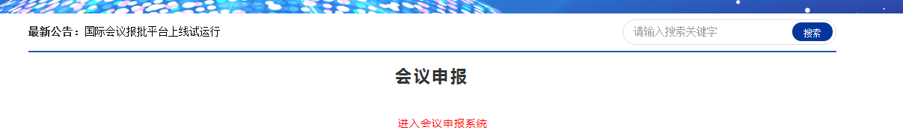
请点击“立即注册”按钮，进入注册页面。


（一）注册
平台新用户用手机号注册。
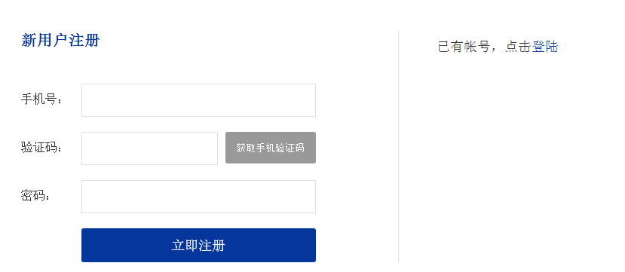
注册后，请完善以下信息，方能进入申报页面。
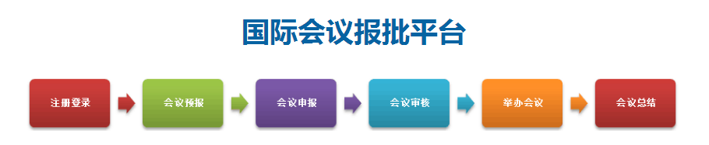
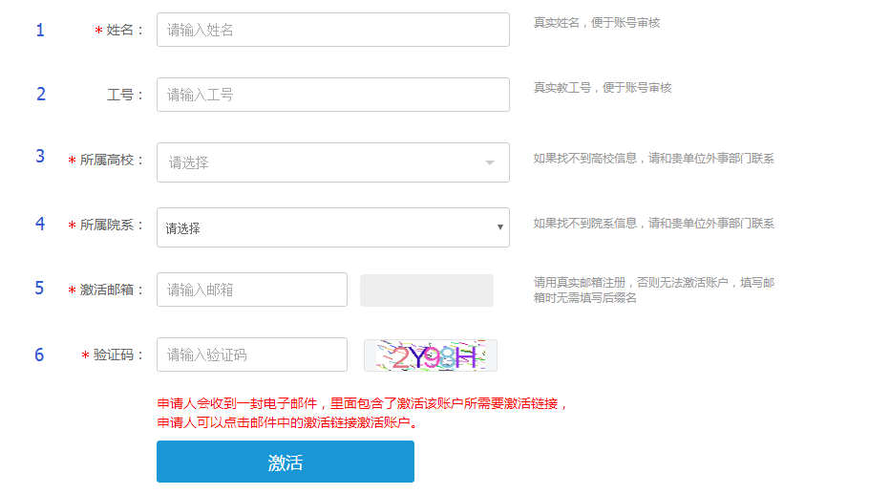
1.姓名：请输入真实姓名，便于账号审核。
2.工号：请输入您的真实教工号，便于账号审核。若无单位工号，可不填。
3.所属高校：请在下拉框中选择所在的高校，如果找不到所需高校信息，请与国际合作与交流处联系。
4.所属院系：请在下拉框中选择您所属院系，如果找不到所需院系信息，请与国际合作与交流处联系。
5.激活邮箱：请输入您的单位邮箱账号（无须填写后缀名）。此处只能填入单位邮箱，以核验身份。每个邮箱只能注册一次。
6.点击“激活”按钮，系统将发送一封邮件至您的单位邮箱。邮件包含了激活该账户所需要的验证码。
激活帐户后，将跳转至国际会议管理系统。您将以教职工用户身份进入本系统，可以提交国际会议申请。
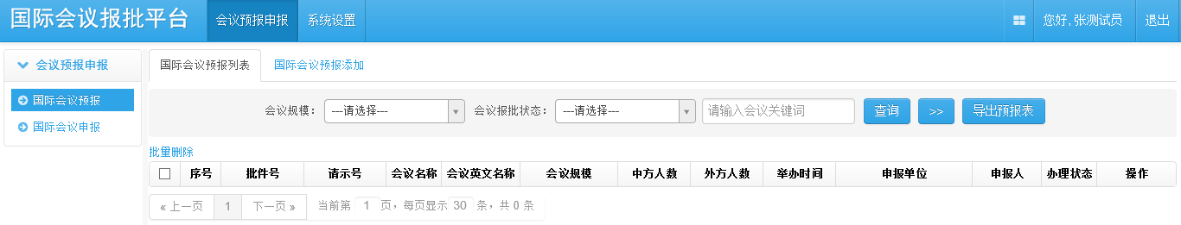

（二）用户信息
点击右上角用户名或点击“系统设置”，以完善、修改和查看个人信息。
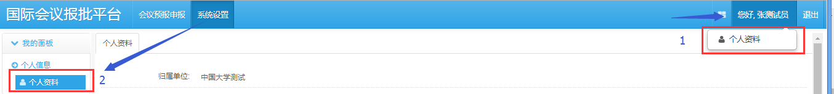
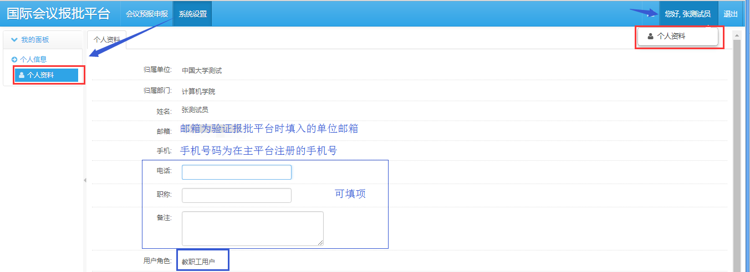
1.电话：请填写办公电话。
2.职称：请填入职称。
3.备注：请填入其他需要说明的信息。
4.用户角色：教职工用户身份，具备提交会议预报和会议申报的权限。
5.全部填写完成后请单击“保存”按钮。

（三）修改密码
在主平台顶端点击用户名，可以修改登录密码。
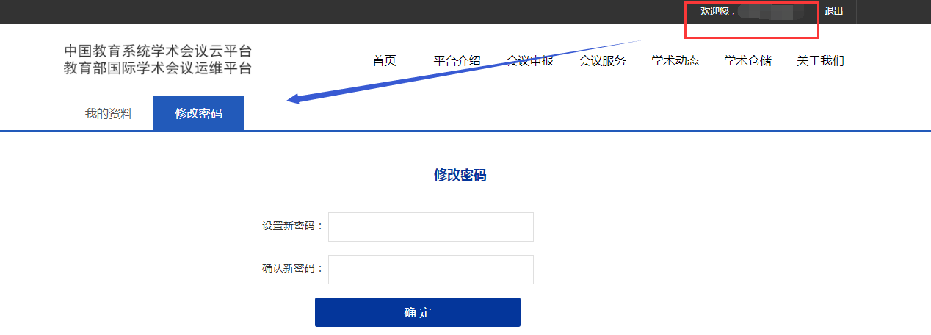

国际会议预报

（一）预报流程说明
每年9月，各单位通过系统上报下一年度会议计划（包括一般会以和重大会议）；每年9月至10月申报单位管理员做第一步筛选；每年10月上级主管部门收集汇总各单位下一年度国际会议计划最终筛选并备案。
根据规定，原则上没有进行提前预报的国际会议将不予补报；拟申报的国际会议须提前一年规划并按照指定时间一次性提前一年预报并正式上报至上级主管部门。
外宾人数30人以下的小型自然科学技术类国际会议（不涉及敏感问题）可不预报会议计划，但必须至少在会前4个月在平台中填写会议申报表，并由学校国际处在会前3个月网上提交请示批文。
会议类别说明如下：
1.小型自然科学技术类国际会议：不涉及敏感政治问题，外宾人数30人以下的自然科学技术类国际会议。
2.一般性国际会议
（1）外宾人数在100人以下或会议总人数在400人以下的人文社科类国际会议；
（2）外宾人数在300人以下或会议总人数在800人以下的自然科学领域的专业或学术性国际会议。
3.重大国际会议
（1）联合国下属机构和各专门机构的大会与特别会议；
（2）联合国系统以外的政府间和非政府间重要国际组织的大会与特别会议；
（3）事关我核心利益、涉及重大敏感问题以及重要国际问题的国际会议；
（4）外宾人数在100人以上（含100人）或会议总人数在400人以上（含400人）的社科类国际会议，以及外宾人数在300人以上（含300人）或会议总人数在800人以上（含800人）的自然科学技术专业领域的专业或学术性国际会议；
（5）外国政府正部长及其以上官员或前国家元首、政府首脑出席的高级别国际会议；
（6）邀请党和国家领导人出席的国际会议。
国际会议预报流程如下图所示：
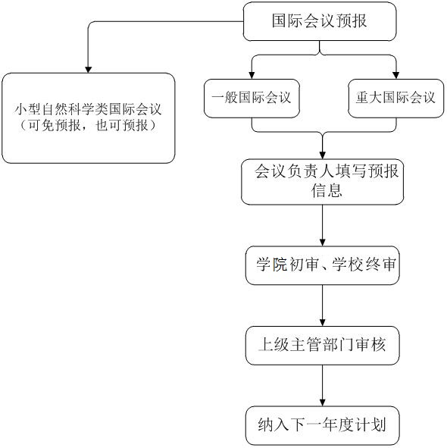

（二）添加操作步骤
点击“新增”字段，进入填写申请信息页面，按照提示填写，完成后点击“提交”按钮即可。

国际会议预报添加填写说明：
- 申请人信息
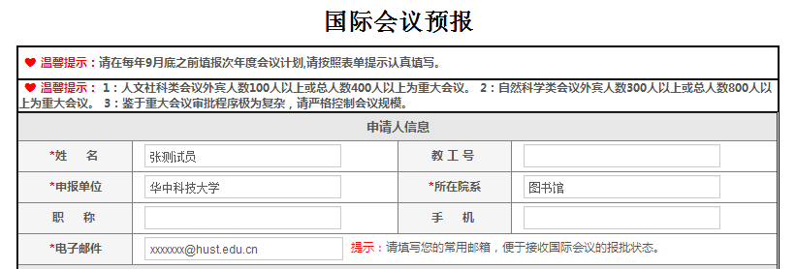
请务必确认姓名、教工号、职称等信息准确无误。“姓名”“申报单位”“所在院系”“手机”和“电子邮件”为默认信息，“电子邮件”可填写常使用的联系邮箱（不局限于单位邮箱）。
- 会议基本信息
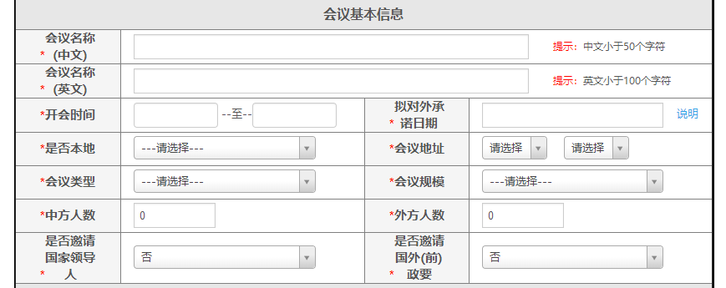
“会议名称”请如实填写中英文名称，注意名称不能使用“第一届”“首届”“高峰论坛”“国际论坛”“全球大会”等称谓。由于“双边会议”是一个较为官方的说法，为避免引起误会，也请尽量不要在会议名称中使用。
“开会时间”须选择下一年开会的大致日期。
“拟对外承诺日期”是指：1对学校自主举办的国际会议类，是拟向外发出会议1号通告的日期；2对申办、承办等国际会议类，是拟向外方单位正式申请的日期。
“是否本地”是指是否在申报单位所在城市举办，请勾选后填入具体地址。原则上不得异地办会。
“会议类型”请选择自然科学或社会科学。自然科学包括数学、物理学、化学、生物学、天文学等基础科学和医学、农学、气象学、材料学等应用科学。社会科学包括哲学类、经济学类、法学类、教育学类、文学类、艺术类、历史学类、管理学类、政治学类、马克思主义理论类、新闻传播学类、社会学类、中国语言文学类、外国语言文学类等多个学科的所有专业。
“会议规模”请按照参会人数及情况选择小型国际会议、一般国际会议和重大国际会议其中之一，可参见会议类别说明。
“中方人数”和“外方人数”须填写预估的参会代表人数。
- 会议举办方式
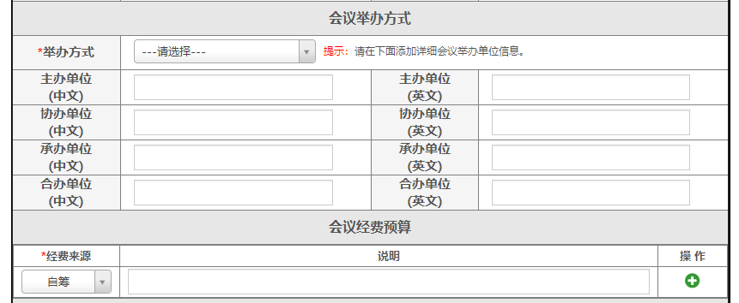
“会议举办方式”请据实选择，并分别填写主办单位、协办单位、承办单位、合办单位的中英文全称。主办单位：指会议的发起单位；承办单位：指会议的具体实施单位；协办单位：指会议实施过程中提供协助或赞助的单位。
“经费来源”请填写经费来源。
- 备注
请填写其他需要说明的事项。
- 提交
点击“提交”按钮提交申请，即完成国际会议预报的申请。
申报教师可以重复以上步骤，添加多场会议预报。

（三）国际会议预报列表
添加预报信息后，即可在下方列表查询您已经申请的国际会议预报。
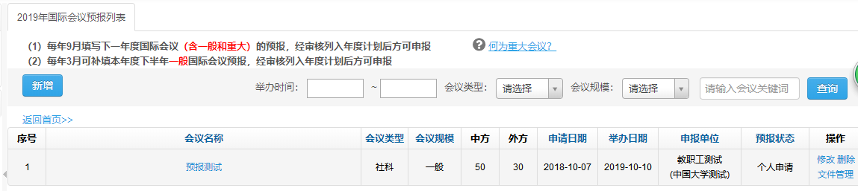
可根据会议规模、会议报批状态或输入关键词查找您所提交的会议预报。

1.预报状态
当国际会议申报人提交预报申请后，此时预报状态显示为“个人申请”。当单位管理员审核通过后，该条记录状态变为“单位初审通过”。当学校国际处管理员审核通过后，状态为“单位终审通过”。当上级主管部门审核员审核通过后，状态为“预报审核通过”，该会议已纳入下一年度计划。若会议预报填写不符合要求，会被管理员驳回，此时会议申报人根据要求修改信息后，再次提交即可。
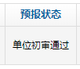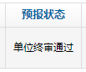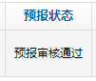

2.预报操作
在已提交的预报信息列表中，可在【操作】栏对该条记录进行操作。
（1）修改
当该条预报为“个人申请”或者“审核驳回”状态时，填写者可以修改此前填报的信息，再次点击提交，会回到“个人申请”状态，等待审核即可。
（2）删除
当预报为“个人申请”或者“审核驳回”状态时，可以删除此条记录。
（3）正式申报
只有当该条预报为“预报审核通过”状态时，才可以从此处点击“申报”，开始正式申报操作。
（4）文件管理
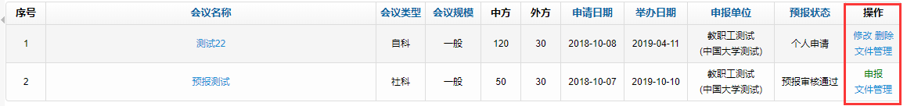
当点击“文件管理”时，进入下图界面。《预报申请表》以供下载，包括所有在网页填写的内容，会议申报人下载预报申请表，学院审核完毕签字盖章后由单位系统管理员上传。


三、 国际会议申报
国际会议申报流程如下图：
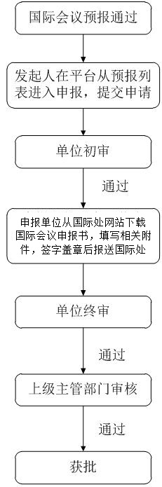

（一）新增国际会议申报
通常情况下，新增国际会议申报，从预报列表入口进入，即当预报状态为“预报审核通过”时，可在操作中点击“申报”。
外宾人数30人以下的小型自然科学技术类国际会议（不涉及敏感问题）可不预报会议计划，但必须至少在会前4个月在平台中填写会议申报表，并由学校国际处在会前3个月网上提交请示批文。
点击“国际会议申报”页面的“新增”按钮，即可新建一条小型自然科学技术类国际会议申报记录。
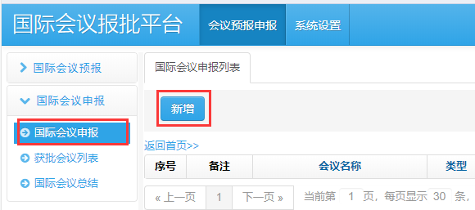
请仔细阅读《国际会议申报须知》，勾选左下角方框，点击“开始办理”按钮，进入填写申报表页面。


1.申请人信息
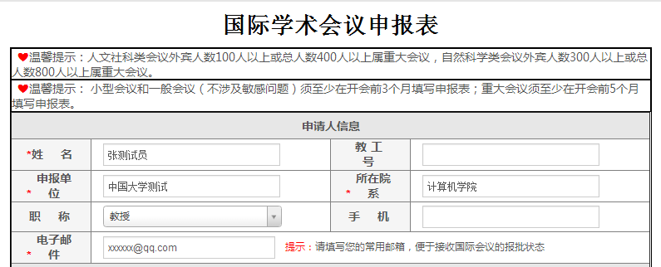
系统会自动填入该账户的身份信息，加*字段为必填项。“手机”和“电子邮件”字段会自动关联个人信息中的手机号码和邮箱，也可更改为其他手机和邮箱。

2.会议基本信息
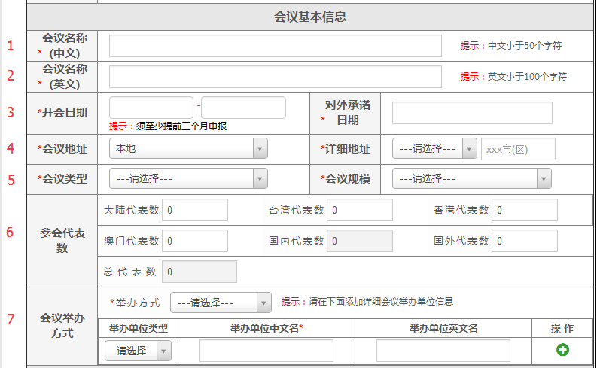
（1）会议名称（中文）：自动导入此前填写的会议中文名。（50字以内）。
（2）会议名称（英文）：自动导入此前填写的会议英文名。（100字符以内）。
（3）开会日期
须至少提前3个月申报，且开会时间应在5天以内；
填入拟对外承诺的日期。注意：在获得上级主管部门正式会议批复前，任何单位和个人不得对外承诺举办会议、发布正式的会议通知或邀请。
（4）会议地址分为本地和外地。
外地办会须在网页提交“当地外办批复件”扫描件。
详细地址先选择省或直辖市，再填写具体地址。
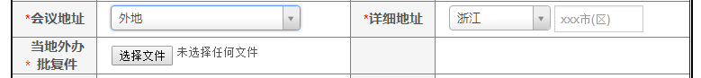
- 会议类型分为人文社科类和自然科学类。
人文社科类：外宾人数100人以上（含100人）或会议总人数400人以上（含400人）或涉及敏感问题（不论规模大小）的会议，必须至少在开会前5个月在平台中填写会议申报表，并由学校国际处在会前4个月提交纸质请示文。小于此规模的和不涉及敏感问题的会议，必须至少在开会前4个月在平台中填写会议申报表，并由学校国际处在会前3个月在线提交请示文。
自然科学类：外宾人数300人以上（含300人）或会议总人数800人以上（含800人）的会议或涉及敏感问题（不论规模大小）的会议，必须至少在开会前5个月在平台中填写会议申报表，并由学校国际处在会前4个月提交纸质请示文。小于此规模的会议，必须至少在会前4个月在平台中填写会议申报表，并由学校国际处在会前3个月在线提交请示文。
邀请党和国家领导人、外国政要或前政要出席国际会议不在线申报，需另文报批（纸质请示文）。
（6）请填入预估计的参会人数，此处的“国内代表数”和“总代表数”，在其他代表数填写完成时可自动求和得到，无须填写。
（7）请选择会议举办方式：主办、协办、承办、合办，并填写会议举办各单位的信息，可通过右侧按钮添加。
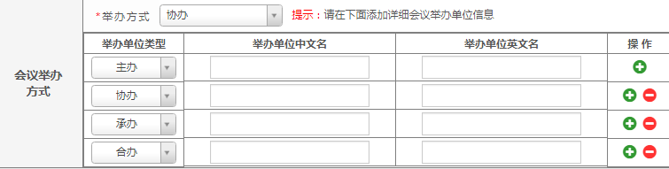

3.会议经费预算
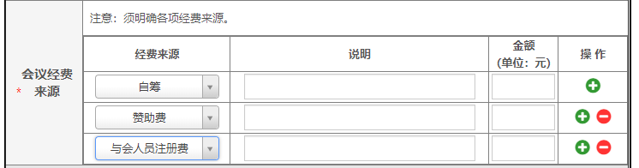
会议经费预算中会议来源包括：自筹、赞助费、与会人员注册费、部委或机构资助等，也可选择“其他”，在【说明】框里自行填写。请依据真实情况填写相关信息，可通过右侧按钮添加多条预算记录。

4.特殊说明
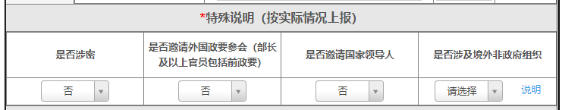
一般性会议默认不涉敏感、不邀请党和国家领导人、不邀请外国（前）政要。
境外非政府组织开展临时活动，中方合作单位应当按照国家规定办理审批手续，并在开展临时活动十五日前向其所在地的省级人民政府公安机关境外非政府组织管理办公室（登记管理机关）备案。

5.会议主题、议题和往届信息
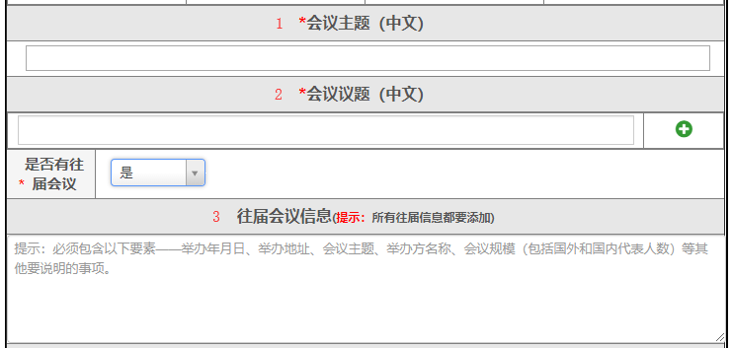
（1）请填写会议主题。
（2）请填写会议议题，可通过右侧按钮添加多条议题记录。
（3）请填写往届会议信息。包括举办时间、举办地址、举办方名称、会议规模、国外代表人数等。

6.台湾问题说明
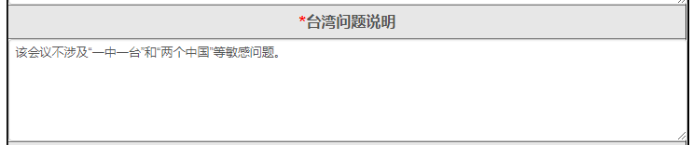
须按要求填写相关说明。

7.举办会议的背景和意义
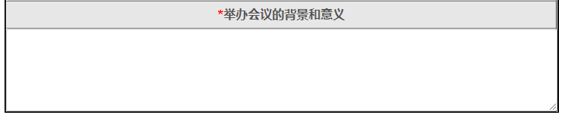
请简要概括填写举办该会议的目的及意义。
当本页内容填写完成后，您可点击右下角“保存草稿”或“下一页”按钮，可保留本条会议记录下次填写或继续填写。

若本页有填写不符合要求的字段，在页面上会出现红色提示语，如下图所示。请按要求填写后再次点击“保存草稿”或“下一页”按钮。
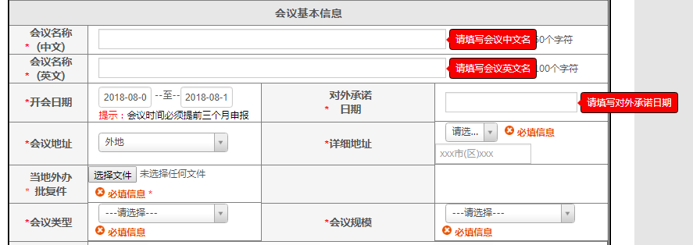

8.会议主要人员
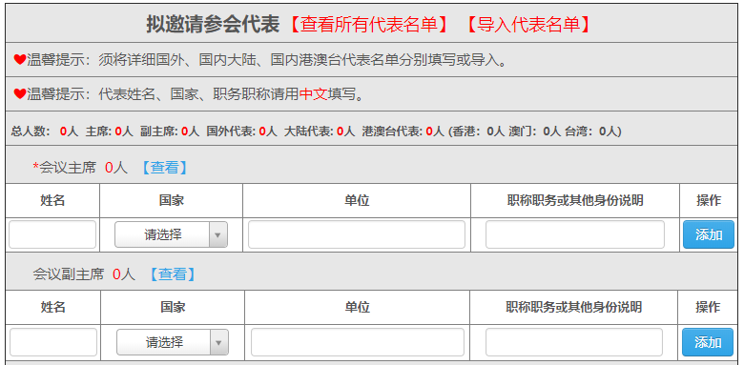
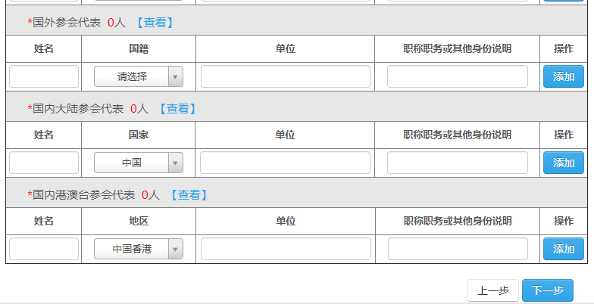
第二页为“会议主要人员”名单填写，请根据实际情况分别填写会议主席、会议副主席、国外参会代表、国内大陆参会代表、国内港澳台参会代表信息，可通过右侧按钮添加多条记录。
此外，也可以通过【导入】方式，批量导入参会人员信息。
点击上图中红色按钮，弹出“导出或查看更多专家页面”。点击“导入国外代表”按钮，弹出对话框。若此前未下载模板，可先下载EXCEL模板，填写信息后选择该文件，再点击“导入”按钮，在该页面可看到信息已经导入。
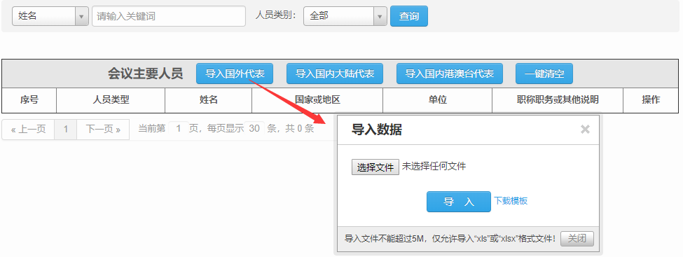

9.会议日程安排和联系人
填写会议主要人员后，点击“下一页”，即可跳转到会议日程安排界面，可根据会议时间、参与人员、内容进行详细填写。
须至少填写一位会议联系人信息和一位国际处联系人信息。
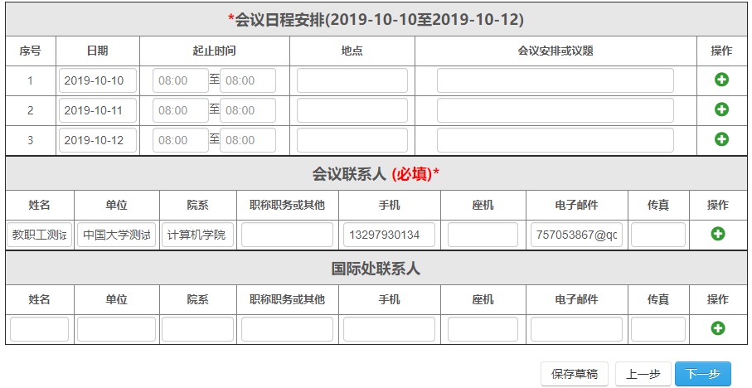

10.国际会议承诺书
最后一页为“国际会议承诺书”，请仔细阅读，确认后勾选“本人已认真阅读并同意以上承诺”，点击“提交”即可。
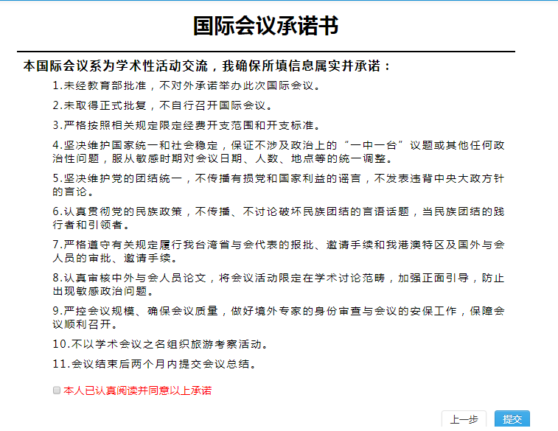

（二）国际会议申报信息列表
当添加会议申报完成后，自动跳转到国际会议申报信息列表界面，如下图所示。此条记录目前报批状态为“个人申请”。
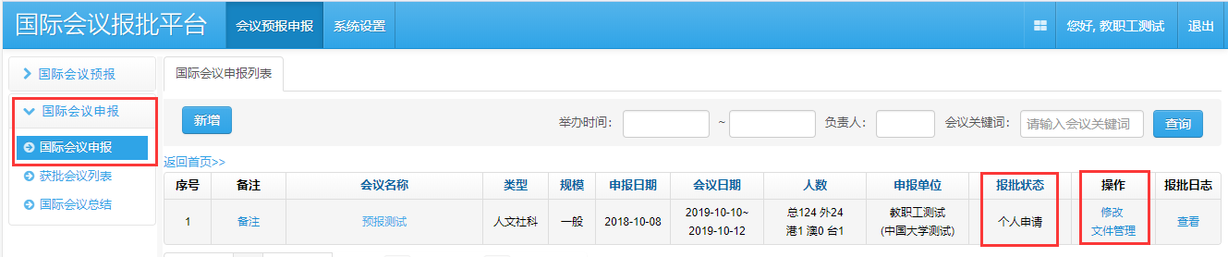
在该页面，可对申报记录进行查询、修改、查看、文件下载等相关操作。

1.查询
当该用户有多条申报记录时，可根据查询条件查找目的记录。
（1）输入关键字信息查找，关键字可用于匹配会议名称、申报单位、申报人姓名等信息。
（2）根据会议开始时间、会议结束时间进行查询。

2.修改
当会议的报批状态为“保存会议信息”“个人申请”或“单位初审驳回”等时，用户可对会议申报信息进行修改和提交。
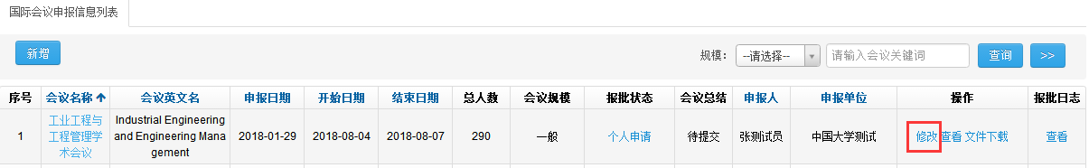

3.查看会议详情
点击“操作”栏“查看”按钮，可查看填写的会议信息。点击蓝色“查看专家名单”“查看会议日程”字体，可查看相关信息。
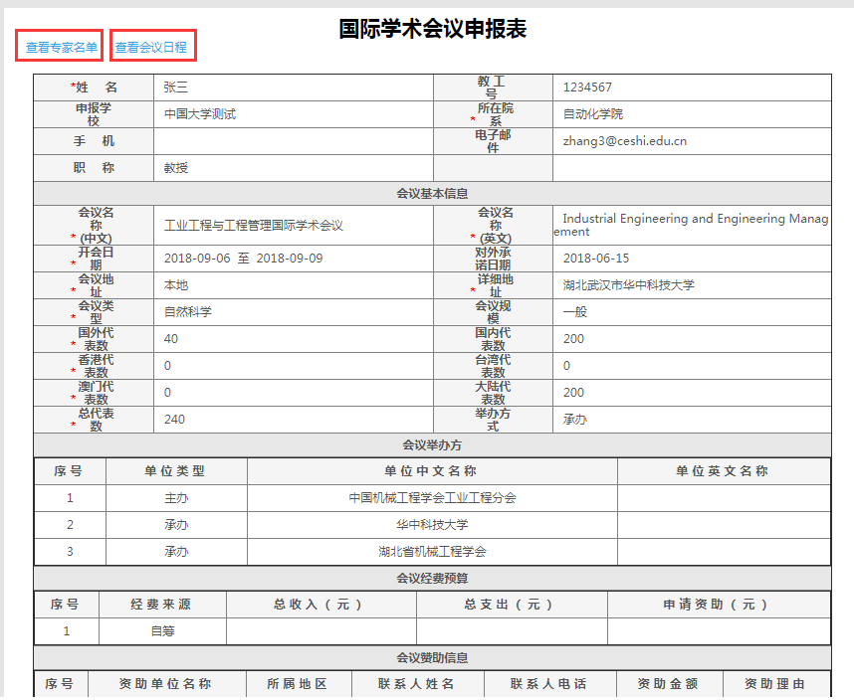

4.文件下载
点击文件下载按钮，可进入文件列表页面。
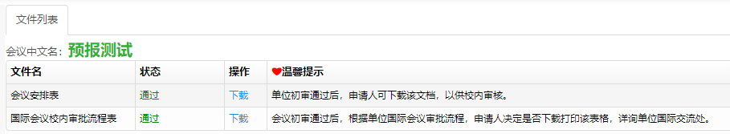
会议初审通过后，系统将从econf@hust.edu.cn向您的联系邮箱发送通知邮件。单位初审结束后，须登录国际处网站国际会议专栏下载《在华举办国际会议审批表》，经学院负责人，党委负责人签字加盖公章后，报送至科技处或社科处审核，审核完毕提交至国际合作与交流处，电子版发送至expert@jlu.edu.cn。

5.查看报批日志
点击“报批日志”下的“查看”按钮，即可查看该条记录的修改、审核等情况。
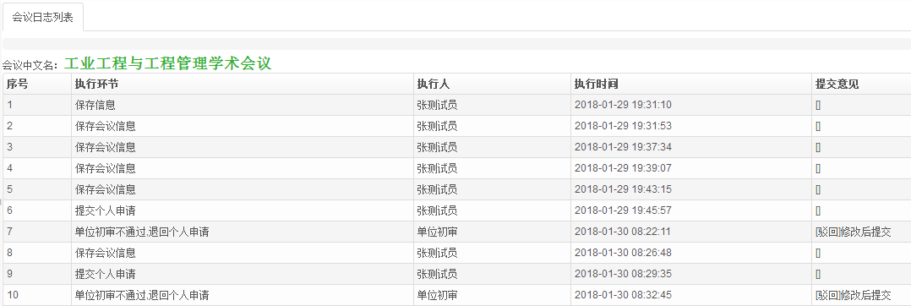

6.查看报批状态
点击报批状态下的蓝色字体，即可查看该会议申报现阶段状态。
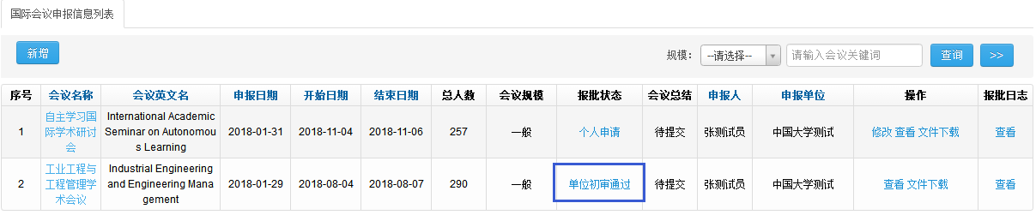
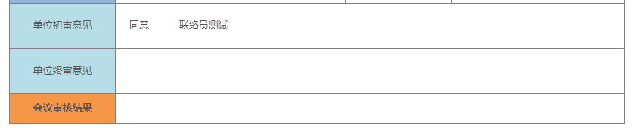

7.列表排序
当有多条申报信息时，可根据字段进行排序，点击红框中的蓝色字，即可根据该项名称进行升序或降序排列。

四、会议变更
获批会议不得随意更改会议名称、主题、会议性质、规模、会议地点和时间。如确需更改，须在原定会议时间的前2个月在国际会议管理系统填写更改说明申请。
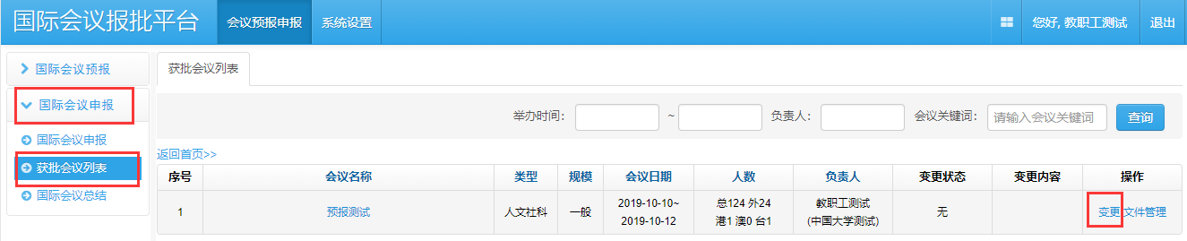
点击【变更】按钮，填写变更申请。注意：此处的变更说明为选择性上传，为会议申报人提供给学校管理员的材料。提交后，等待审核结果。注意：每个会议只能变更一次。
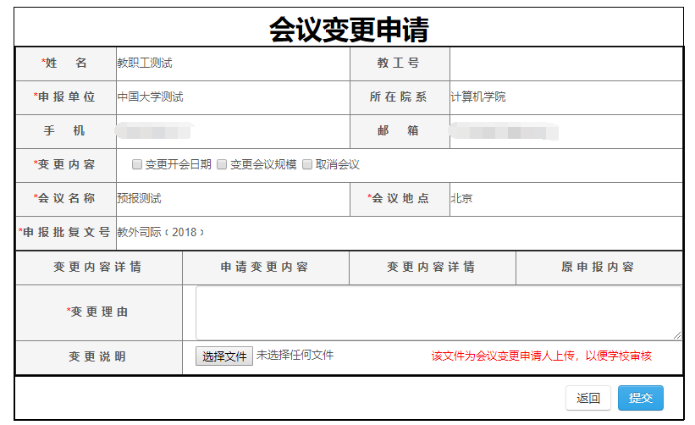

五、提交会议总结
在会议举办之后2个月内，会议申报人需要提交会议总结报告。若过期未交，学校将无法继续申报会议。在会议举办日期之前，总结提交入口属于关闭状态。
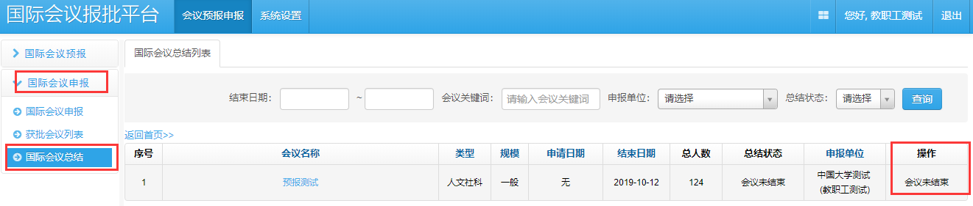
在会议举办日期之后，总结提交入口即打开，请会议申报人按照提示填写总结表。
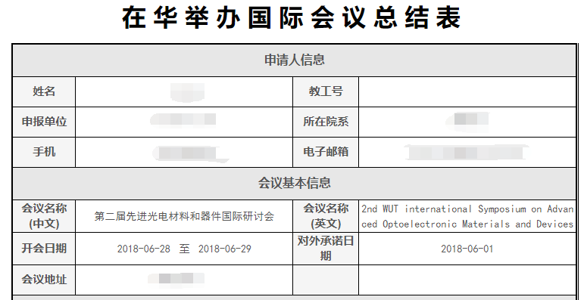

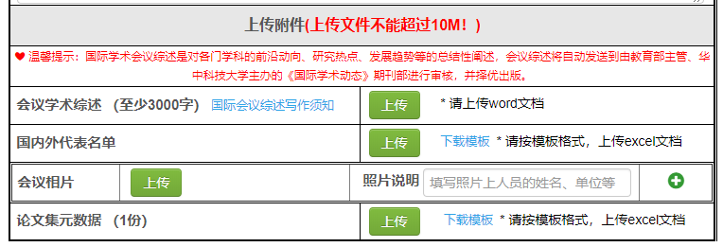
1.国际会议申报人必须在会议结束后２个月内，在国际会议报批平台将会议的学术总结（至少3000字）、统计表、重要照片3-5张（JPG格式）、论文集（1份）、到会国内外代表名单等材料提交到平台。
2.会议照片可包括开幕式，会议代表合影，会场全景，会议发言人，会议重要活动，主席台，闭幕式等，须注明照片上人员的姓名、工作单位、职衔、时间、地点。
3.国际会议学术总结须述明：
（1）会议名称、时间、地点、主办单位和学术负责人，与会中、外宾实到人数（港、澳、台学者列入中方代表），收到中、外论文数，论文集出版情况（注：不要采用答问形式撰写）；
（2）会议的主题、主要报告的基本内容和分组交流情况，国际上本学科的动向、趋势、水平和评价；
（3）与会国内外著名学者的最新研究成果和动向，收获和成果，对会议学术水平的评价和效益评估，通过会议反映出来的我国在该学科领域内的水平和国际水平的差距，存在的问题和建议；
（4）总结报告由会议学术负责人组织撰写和签名，如以单位名义撰写，署明联系人，联系电话和Email地址。学校将对总结内容是否丰富、翔实和完整进行审核。

